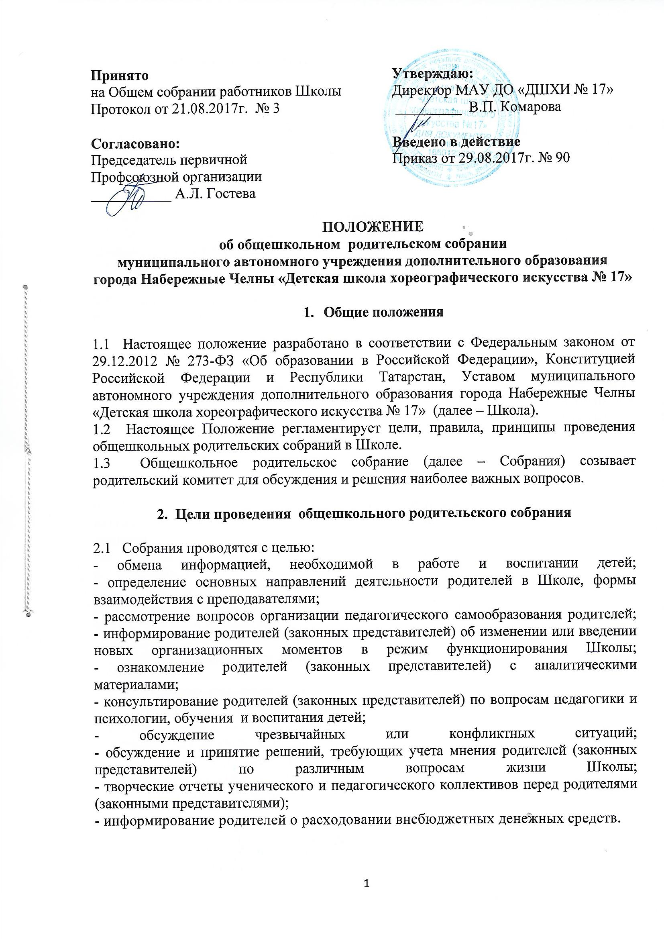

- Организация работы общешкольного родительского собрания

3.1 В работе Собрания имеют право участвовать родители (законные представители) всех обучающихся, директор и его заместители, педагоги Школы, представители учредителя, органов местного самоуправления, а также иные лица, приглашенные членами общешкольного родительского собрания.
3.1 Собрание проводится не реже 2-х раз в год.
3.2Родители (законные представители) приглашаются на Собрание не позднее, чем за 3 дня до его проведения.
3.3 Собрание работает по годовому плану работы Школы.
3.4За подготовку и проведение Собраний отвечает зам. директора по ВР, администрация Школы.
3.5Для проведения Собраний могут привлекаться специалисты, сотрудники ОВД города Набережные Челны, здравоохранения, социальной службы и т.д.
3.5 Собрание, если на заседании присутствует не менее 70% всех приглашенных родителей, считается состоявшимся.
3.6Решения Собрания принимаются открытым голосованием простым большинством голосов из числа присутствующих. Решение доводится до сведения всех родителей.
3.7 Решения Собрания как формы общественного самоуправления носят совещательно- рекомендательный характер, они становятся обязательными для исполнения после издания на основании этих решений приказа директора Школы.
3.8 Председатель и секретарь Собрания избираются непосредственно на Собрании.

- Принципы проведения общешкольного родительского собрания

4.1. Собрание – это не только форма связи семьи и Школы, но и место получения актуальной педагогической и психологической информации, трибуна пропаганды лучшего опыта работы по воспитанию детей.
4.2 Родители (законные представители) на Собрании должны чувствовать уважение к себе, быть уверенными в том, что бестактных разговоров не будет.
4.3 У семьи и Школы одни проблемы и заботы – это проблемы детей и забота о детях. Задача встреч родителей (законных представителей) и преподавателей – искать совместные пути их решения.

- Обязанности и права родителей (законных представителей)

5.1 Обязанности родителей (законных представителей):
- присутствовать на Собраниях, проводимых в Школе;
- в соответствии с Семейным кодексом РФ заниматься воспитанием своих детей, контролировать их учебу и поведение.
5.2 Правародителей (законных представителей):
- принимать участие в обсуждении вопросов, поднимаемых на Собрании;
- высказывать свое мнение по обсуждаемым вопросам.

- Обязанности педагогического коллектива

6.1 Обязанности педагогического коллектива:
- проводить Собрания не реже 2-х раз в учебном году;
- проводить Собрания тактично с уважением к родителям (законным представителям);
- проводить Собрания в удобное время для родителей (законных представителей).
7. Документация общешкольного родительского собрания

7.1Ведется протокол Собраний в соответствии с требованиями ведения делопроизводства в Школе.
7.2 Информация о содержании и решениях Собрания доводится до широкой общественности через сайт Школы.

